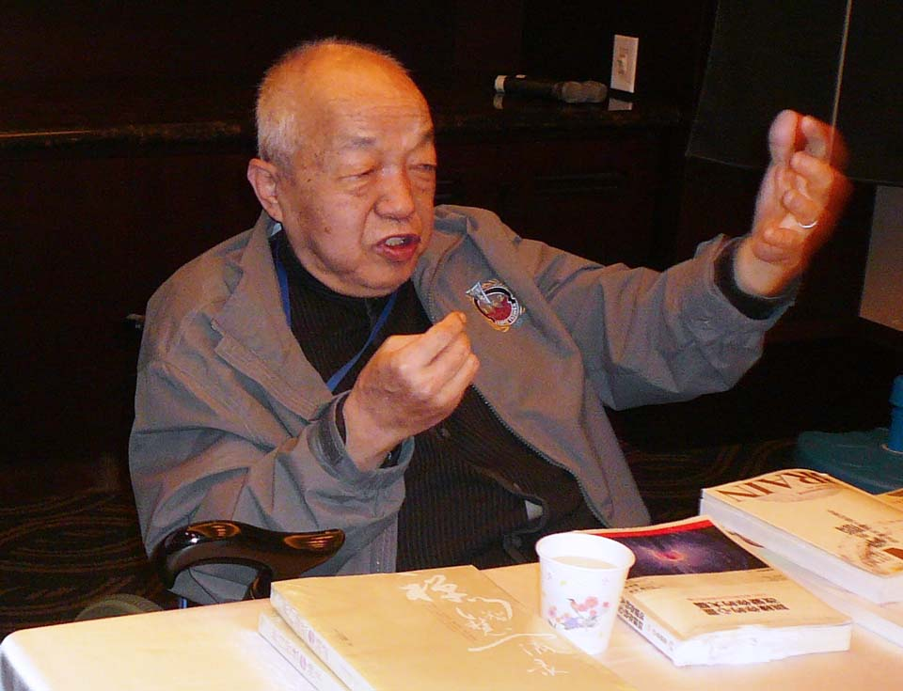 | 王紹璠說禪  2012.4.16

佛教被歸類在宗教裡面，這是海峽兩岸主流意識最強的見解。可是在全世界由於日本人的傳導西方對禪的認識比較接近我今天所說的禪或禪文化。禪現在也好曾經也好，西方世界認為是屬於日本的，因為日本鈴木大拙在二次大戰以後跟他的老師在歐洲及美國宣傳佛教，西方才認識了禪脫離了宗教範疇。嚴格意義來說禪不是宗教性的也不屬於佛教的，出自佛教青出於藍而勝於藍。以中國佛教為基礎之上融合了儒家、道家、諸子百家在宋朝時完成了所謂禪或禪文化。

禪不是宗教，不是哲學，而是一種方法一種修養的方法。

APPLE創始人賈伯斯是半吊子的禪向日本老師學來的禪。禪必須創新，創新來自大腦。高瞻遠矚的化繁為簡，化腐朽為神奇的一種思想動力。

印度瑜伽風迷全世界，屬於禪定之一與中國禪完全沒有關係，只是禪定、瞑想與Meditation。最高回歸到一個上帝，禪是沒有上帝的、沒有神的。神講究自我也受到道家影響，我命在我不在天。

基督教有了禪之後比較接近中道，不會去狂熱。宗教怕狂熱，宗教一般意義是沒有暴力傾向，宗教的雙樣性一個是積極的善，可以犧牲自己，一個是極端的惡，征服別人。

在寺院禪寺不是阿彌陀佛往生淨土燒香叩頭，而是智慧修行的地方，叫做叢林。一方叢林培養人才，西方基督教受到叢林的影響就如西方修士集體修行，培養高尖端的道德人士。

印度佛教都是婆羅門階級分立的六道輪迴，女人不能成佛這是印度婆羅門教的遺毒。釋迦牟尼是智慧的，示眾男女平等、眾世平等。印度佛教傳到中國經過二千年變遷而集大成為中國佛教，有思想、有智慧。

真正在禪宗叢林裡沒有佛堂、沒有法堂，只有傳承、只有老師，老師地位最高。

現代很多人打著禪定禪修的旗號，其實咳佛罵祖不是對佛的不忠不義，而是打破頭上的光環，直指人心見性成佛，人心也者，心就是腦。

佛是自覺覺他、覺性圓滿。落實現代的社會裡，像個不繡鋼的蠟燭，點亮他人而不燃燒自己，這是佛教的精神。
人類的兩大文明：一個上帝的文明，一個大腦的文明，打倒上帝的文明，從印度到西方現在沒有上帝了，西方智慧創造論，禪宗是最高智慧的創造者。禪宗講本來面目的，沒有救世主，沒有神仙，我們中國的八仙都是人做的。

尼采說你要幸福，你去信仰。追求真理上下求佛，尼采是禪師。

西方心理學已經結合了禪與腦，禪是從腦開始。人類大腦隨時可以改變，眼睛可以聽到聲音，耳朵可以看到文字，這不是特異功能。

莊子養生主篇有言：吾生也有涯而知也無涯。人的最大毛病就是自以為是，天大地大我大。創新性的毀壞，西方物質文明二百年後就毀壞了。

養生館就是養畜生的地方。

我的遊戲規則：第一放下諸位高貴的頭，萬事皆放下，什麼都不用想。第二放下諸位高貴的屁股，現在屁股決定一切。在零項修練中，只許我放屁不許你講話，只許我放火不許你點燈。五天禁語，當你什麼都不是時，你才開始是什麼。休息是為了更遠的長程，放下是為了更大的承擔。

我現在提倡善用大腦，開發大腦，引爆激情，頓開智慧。

禪是用在內聖外王做人的修養，改變唯心唯物的胡皺八道吧！

【附記：這是王紹璠兄抱病於2012年4月16日在台北花園酒店同學會演講錄音節錄下來的部份精華。引爆激情，頓開智慧。當時參與的同學於心必有戚戚焉。紹璠不幸於5月9日上午10時在北京與世長辭，其靈堂有對聯曰：
惟求眾生得安康，
長願家國逢盛世。
他在北京的朋友和學生為他舉行深切緬懷王紹璠的告別式。人生無常，令人唏噓不已。 曾武雄謹識】

